Exportbereich - Pachtauszahlung
Ausgangssituation:
Ein IRMA-SB will die vom Pacht-SB als sachlich richtig bestätigten Anordnungen nach IRMA übertragen.
Schritt 1:
Klicken Sie im Menü Pacht auf den Schriftzug Exportbereich – Pacht auszahlen. Dort finden Sie
- eine Anzahl von Sammelanordnungen (superpanels), die
- jeweils bis zu 30 Anordnungen zusammenfassen,
- die Gesamtsumme der Pachtzinsen dieser Sammelanordnung berechnen und
- eine code-Id aufweisen, die auch auf dem Zahlungsbeleg steht.
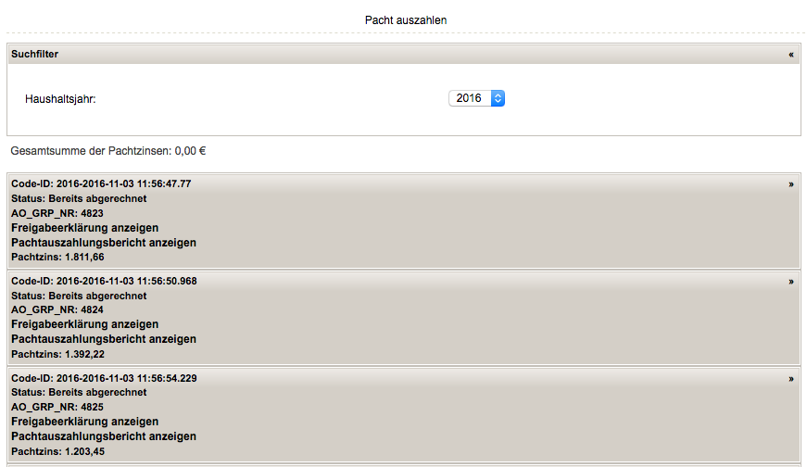
Schritt 2:
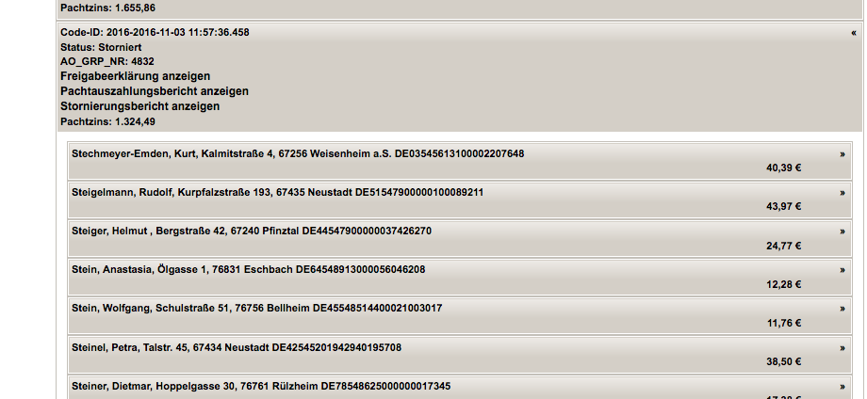
Zur Prüfung der rechnerischen Richtigkeit können durch aufklappen der Panels die Pachtverträge und die einzelnen Pachtzahlungen eingesehen werden.
Schritt 3:
Am Ende jedes Superpanels kann nur durch den IRMA-Sachbearbeiter ein Auszahlungs-Button gedrückt werden. Dieser ruft den IRMA-Web-Service auf und überträgt die Daten nach IRMA und empfängt die Rückmeldung von IRMA .
Bei positiver Rückmeldung werden alle Verträge, die mit dieser Sammelanordnung ausgezahlt wurden, in den Status „bereits abgerechnet“ überführt unter Speicherung der Anordnungsnummer.
Schritt 4:
HÜL und Anordnungsnummer werden im Superpanel angezeigt, wenn eine erfolgreiche Übertragung stattgefunden hat. Wird ein Fehler von IRMA gemeldet, so wird dieser in ein begleitendes Dokument (Übertragungsprotokoll) geschrieben und kann eingesehen werden.
Hinweis 4: Eine nochmalige Übertragung ist nur dann sinnvoll, wenn IRMA keine Rückmeldung liefert. Dann könnte ein Netzwerkfehler die Ursache sein. Liefert IRMA eine Rückmeldung, so ist der im Übertragungsprotokoll angegebene Fehler zunächst zu beseitigen, bevor eine neu generierte SAO erneut sinnvoll übertragen werden sollte.
Schritt 5:
Erfolgreich übertragene SAO können storniert werden. Dies führt bei erfolgreicher Stornierung dazu, dass die betroffenen Pachtverträge durch das System wieder in den Zustand „noch nicht ausgezahlt“ überführt werden – und damit für einen neuen Export wieder zur Verfügung stehen. Auch die Stornierung wird in der jeweiligen Sammelanordnung dokumentiert.
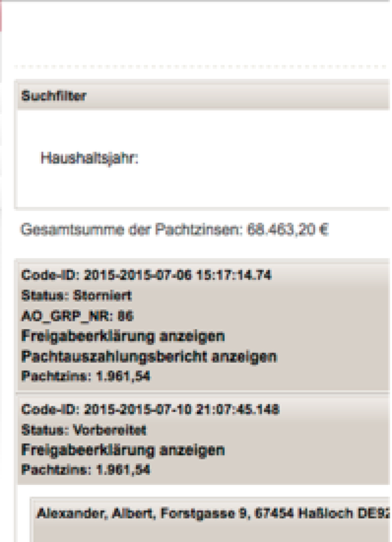
Eine erfolgreiche Stornierung (IRMA-Rückmeldung erforderlich) führt dazu, das die davon betroffenen Pachtverträge unter Protokollierung von Datum, stornierte IRMA-AO, Zeit und Nutzer, der diese Stornierung herbeigeführt hat, wieder in den Zustand „noch nicht abgerechnet“ überführt werden.
Beispiel: Im Bild rechts sehen Sie einen zugeklappten super-panel zu einer stornierten Sammelanordnung. Darunter sehen Sie eine aufgeklappte vorbereitete Sammelanordnung, die ausgezahlt werden kann. Zu jeder Sammelanordnung gehört eine Freigabeerklärung, die durch einen Maus-Klick angezeigt und ausgedruckt werden kann.

